无纸化在线申请证书用户操作手册说明

1、UKEY证书申请

1.1单位证书办理
用户通过在线提交申请的方式办理数字证书，申请流程如图所示：
在线填写申请信息
在线支付
BJCA审核
BJCA制作
证书
邮寄证书

办理数字证书操作步骤如下：
第一步：提交订单
(1)进入证书业务系统，点击"在线新办-办理单位证书选项"。
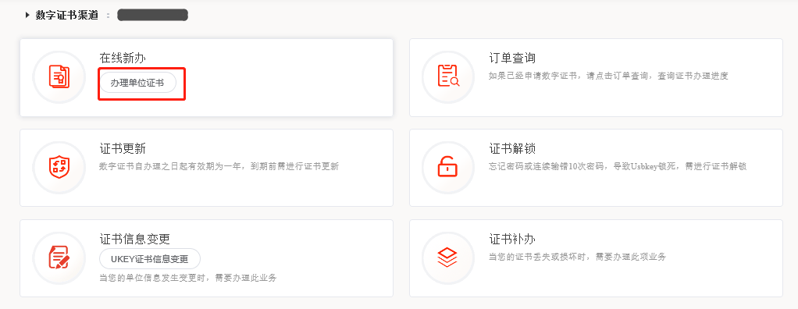
- 按要求填写申请信息，填写完成后点击"下一步"。
注：对企业身份认证提供3种方式，如下图，请各企业依照企业情况选取认证方式，证书密码根据企业选择认证方式，分别以法人手机短信或银行打款附言方式发送。
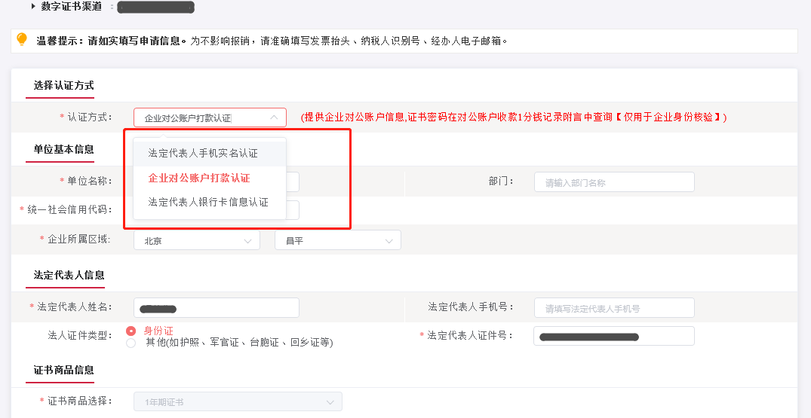
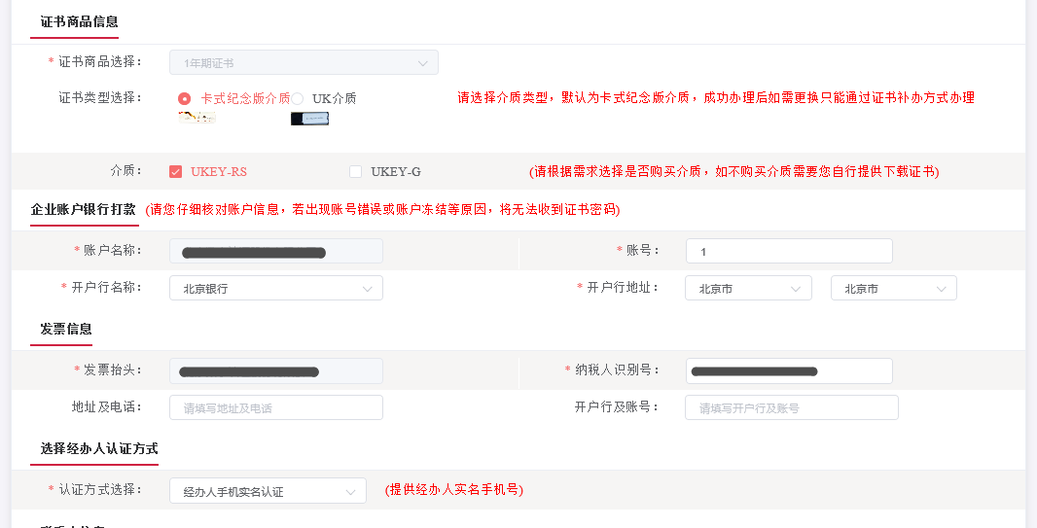
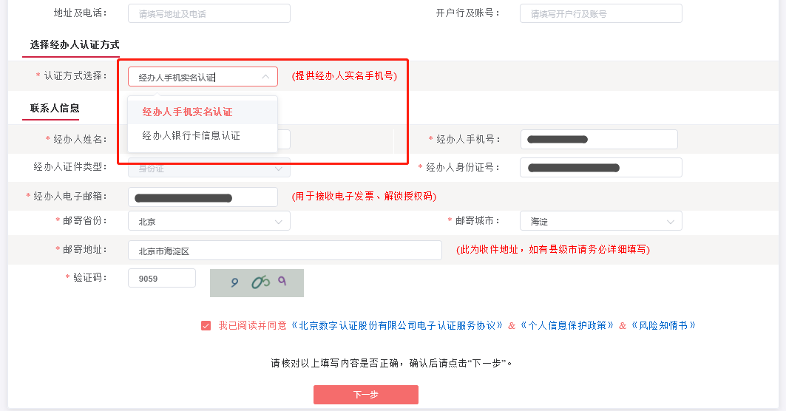

【注意】通讯地址建议填写可接收快件的收件信息，以便我们邮寄证书Key等实体材料；
发票抬头与企业账户名称默认为证书使用单位名称，不支持修改。
- 点击“确认订单”，依照页面要求，上传相关鉴证资料（营业执照、法人身份证需上传扫描件(可参考下图)；法人授权书需加盖公章）,点击“确认申请”，如发现提交信息有问题请点击"返回修改"，信息修改后再提交订单。

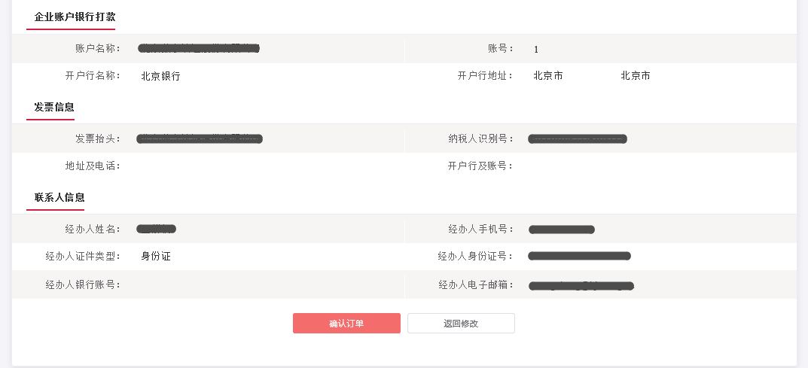
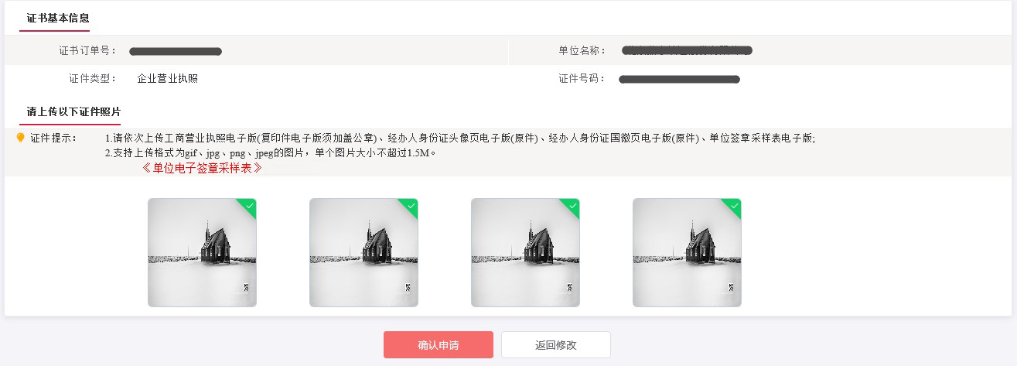
跳出以下页面，经办人输入收到的短信验证码，点击“确定”
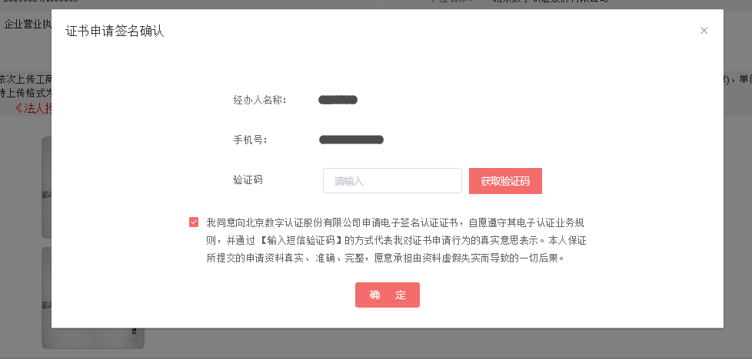
第二步：支付证书费用
确认订单后，系统将自动跳转到支付页面，使用支付宝/微信扫描二维码进行支付。
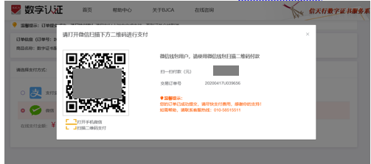
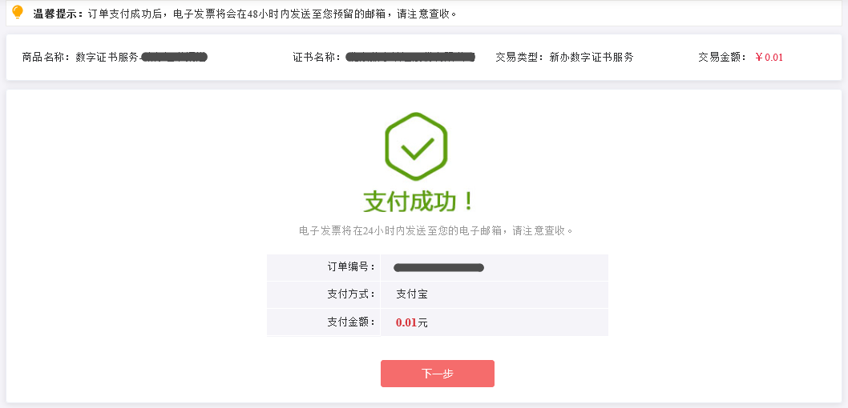
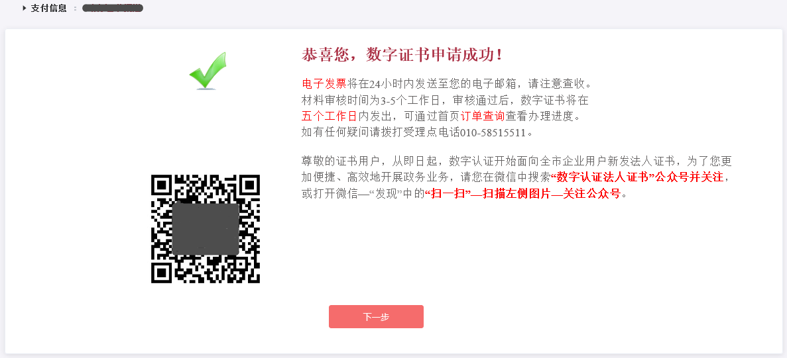
温馨提示：北京CA在收到用户支付的证书费用后，会将开具的电子发票发送至用户申请证书时填写的预留邮箱。
第三步：等待审核
证书费用支付完成后，请等待北京CA审核，3个工作日内用户预留的手机会收到审核情况通知，如审核通过则还会收到证书密码（申请数字证书时预留的对公银行账号的打款附言即为证书密码）。
第四步：接收证书产品
证书制作完成后，北京CA将为用户寄送证书产品，请用户注意查收。相应的证书发票我司已为您开具电子发票（在您操作第二步支付证书费用完成后，电子发票已发送至您预留邮箱）。
电子发票是国税局认可的有效凭证，其法律效力、基本用途及使用规定同纸质发票，如需纸质票通过经办人电子邮箱下载完成打印。如超过24小时未收到发票，请登录http://help.bjca.org.cn/网站"电子发票重新获取"查询发票信息或致电010-58515511。

1.2.个人证书办理
用户通过在线提交申请的方式办理数字证书，申请流程如图所示：
在线填写申请信息
在线支付
BJCA审核
BJCA制作
证书
邮寄证书

办理数字证书操作步骤如下：
第一步：提交订单
(1) 进入证书业务系统，点击"在线新办-办理个人证书选项"。

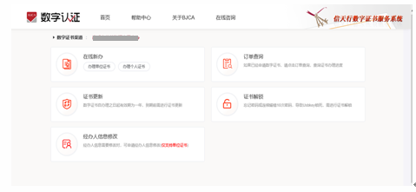
(2)按要求填写申请信息，填写完成后点击"下一步"。
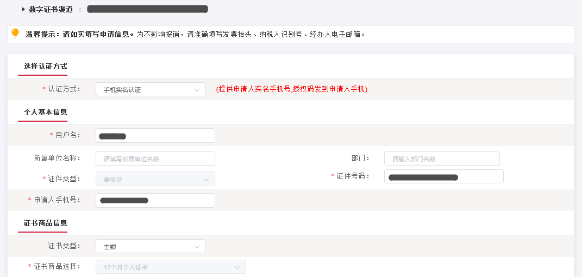
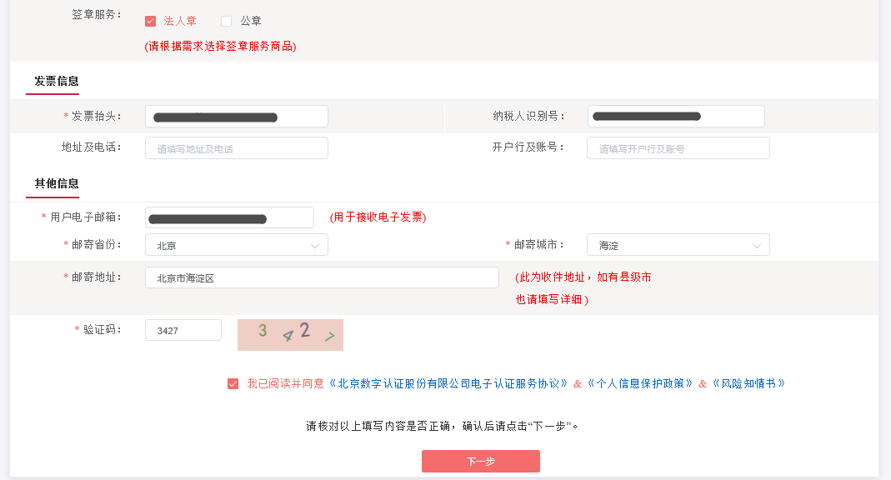
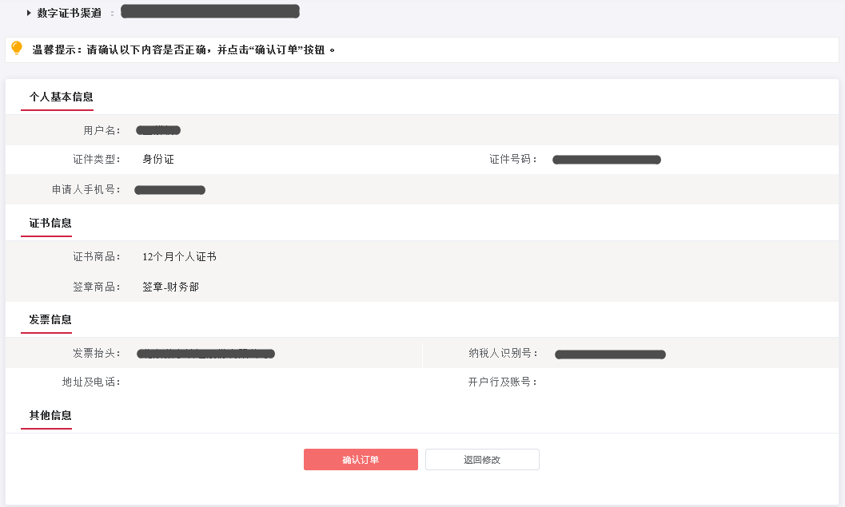
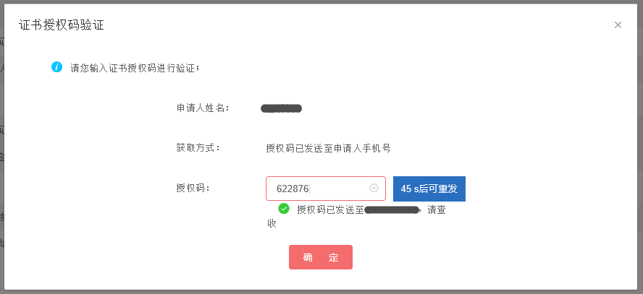

上传申请人身份证原件扫描件，以及个人签章图片（下载《个人签章采样表》签名/盖个人印章后加盖公章，上传扫描件），点击“确认申请”。
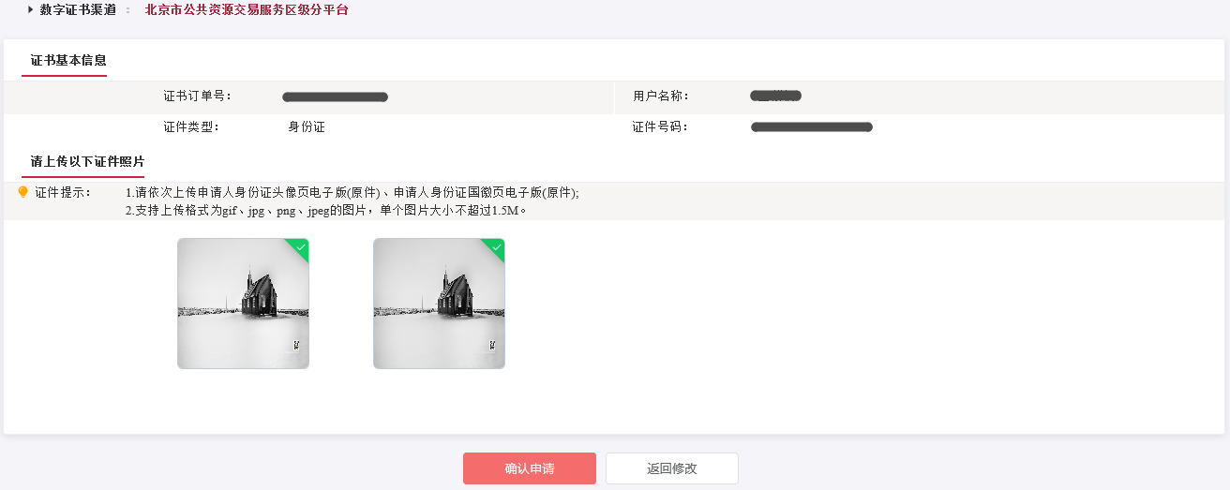

【注意】通讯地址建议填写可接收快件的收件信息，以便我们邮寄证书Key等实体材料；签章采集表可在填写界面直接下载。
(3)请再次确认提交信息是否正确，确认信息无误请点击"确认订单"，如发现提交信息有问题请点击"返回修改"，信息修改后再提交订单。
第二步：支付证书费用
办理人接收手机短信验证码，输入验证码后点击“确定”，系统自动跳转到支付页面，使用支付宝/微信扫描二维码进行支付。

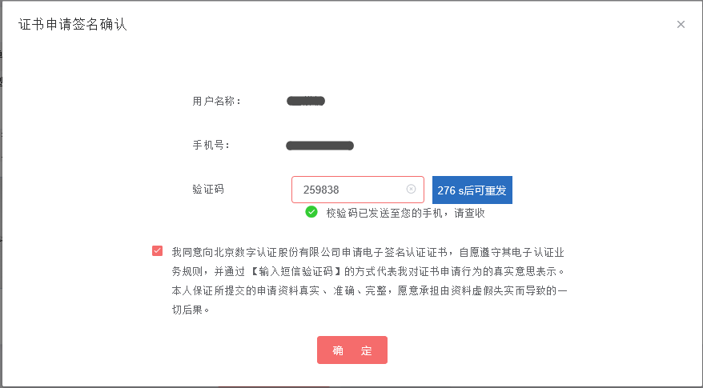

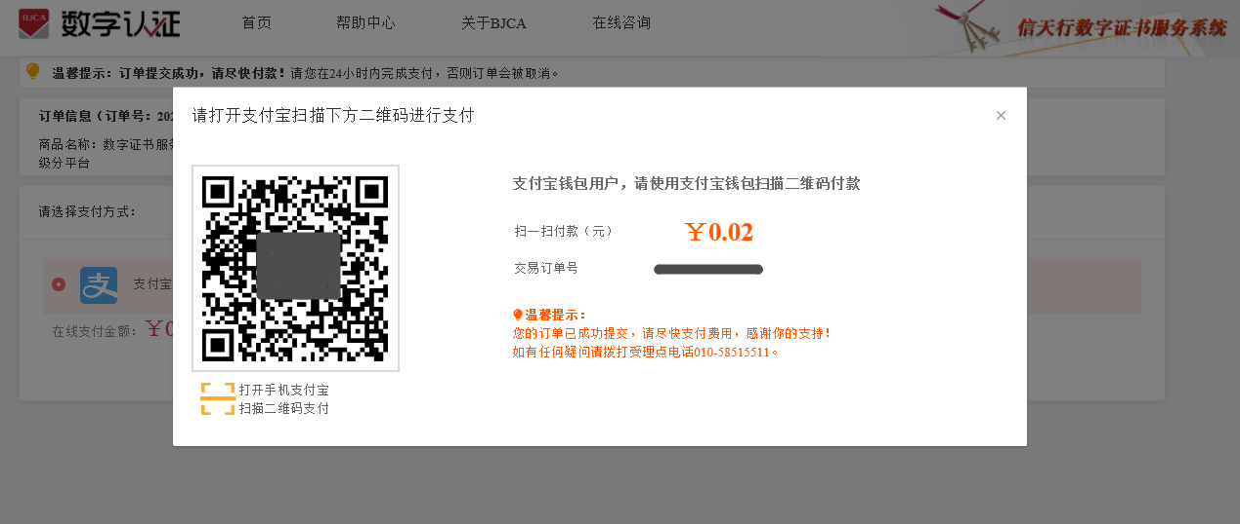
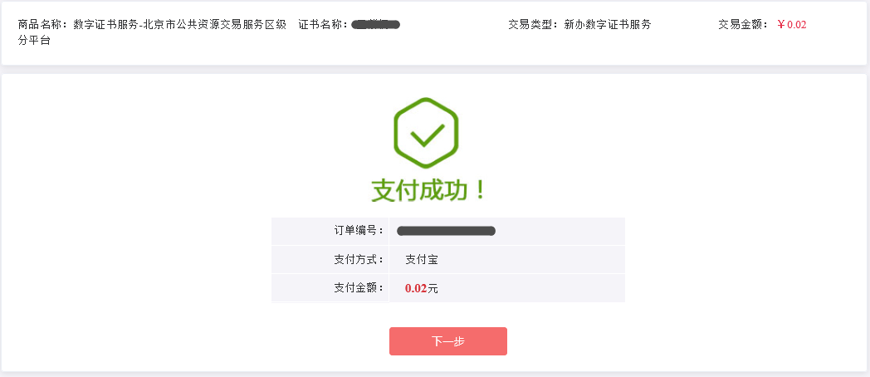
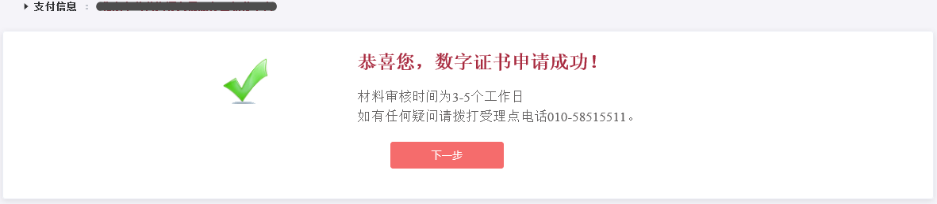
温馨提示：北京CA在收到用户支付的证书费用后，会将开具的电子发票发送至用户申请证书时填写的预留邮箱。
第三步：等待审核
证书费用支付完成后，请等待北京CA审核，3个工作日内用户预留的手机会收到审核情况通知，如审核通过则还会收到证书密码短信。
第四步：接收证书产品
证书制作完成后，北京CA将为用户寄送证书产品，请用户注意查收。相应的证书发票我司已为您开具电子发票（在您操作第二步支付证书费用完成后，电子发票已发送至您预留邮箱）。

2、UKEY证书更新
证书有效期为一年，证书到期后需要续费更新，才能正常使用；
● 证书有效期小于90天或已过期且不超过1年（365天）的用户，可申请证书更新；
● 未过期证书进行更新，新证书有效期在旧证书截止日期基础上顺延一年；
● 已过期证书进行更新，新证书有效期从用户下载新证书之日起计算，向后顺延一年；
证书更新时请插入需要更新的key（只插一个），在更新业务结束前，请不要拔掉key。
点击“证书更新”，进入页面后，输入密码，点击“确认”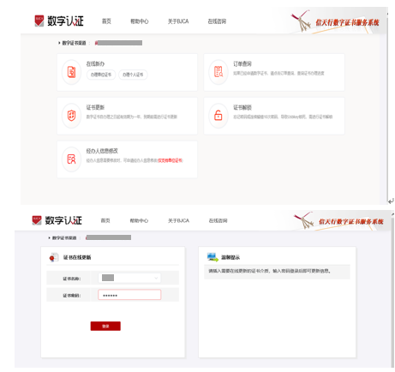

核对相关信息，输入验证码，点击“下一步”。
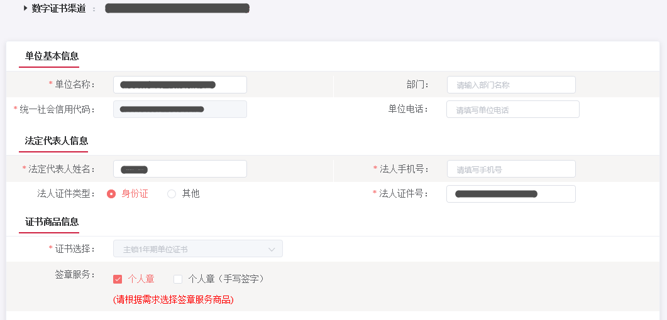
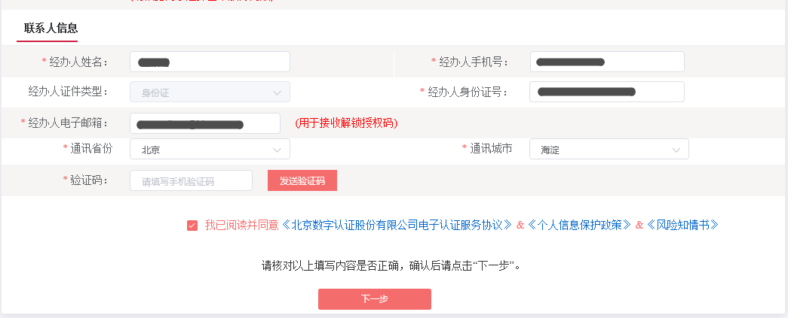
点击“确认订单”后系统自动跳转到支付页面，使用支付宝/微信扫描二维码进行支付，此期间确保只插入需要更新的key，一直到证书签发完毕。
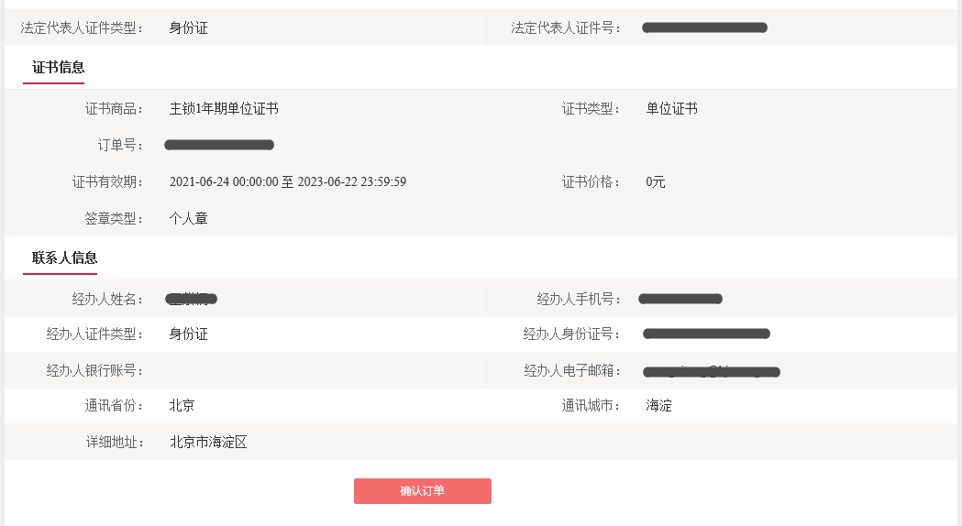
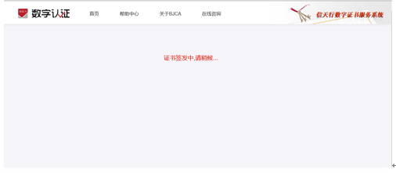
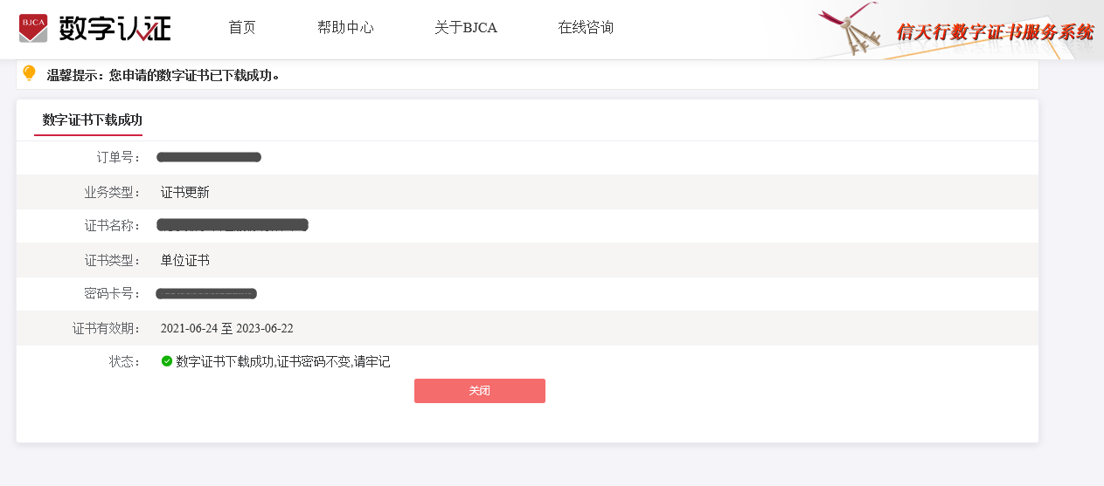

3、UKEY证书解锁
如果出现以下两种情况，需要办理证书解锁业务：
- 忘记密码；
- 多次错误输入口令导致USB Key被锁死。

3.1身份核验解锁
具体操作步骤如下：
第一步：点击“证书解锁”进入在线解锁申请页面，经办人手机接收解锁验证码（若该手机号由于各种原因无法解锁，则点击左下角“其他验证方式）；

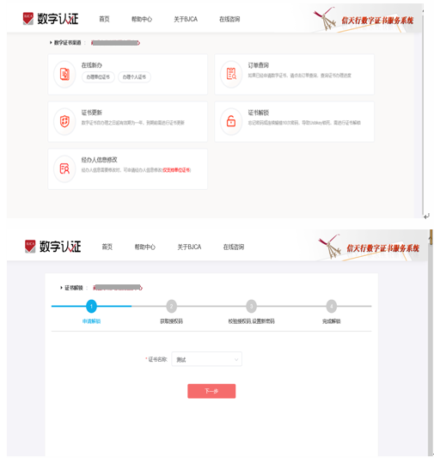

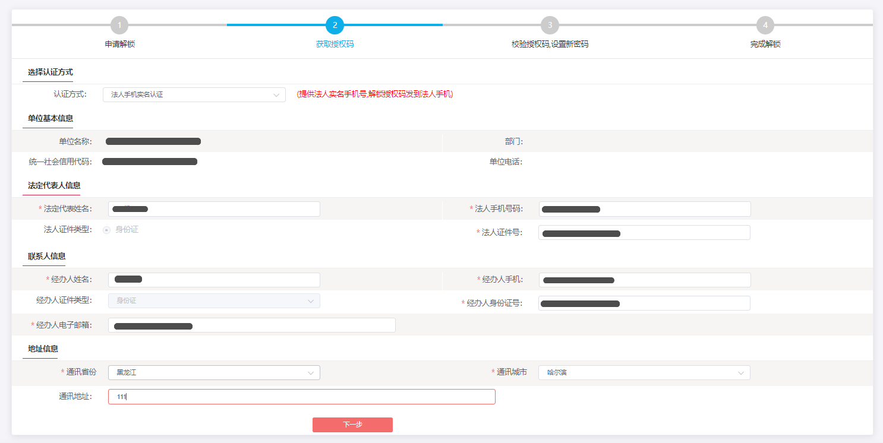
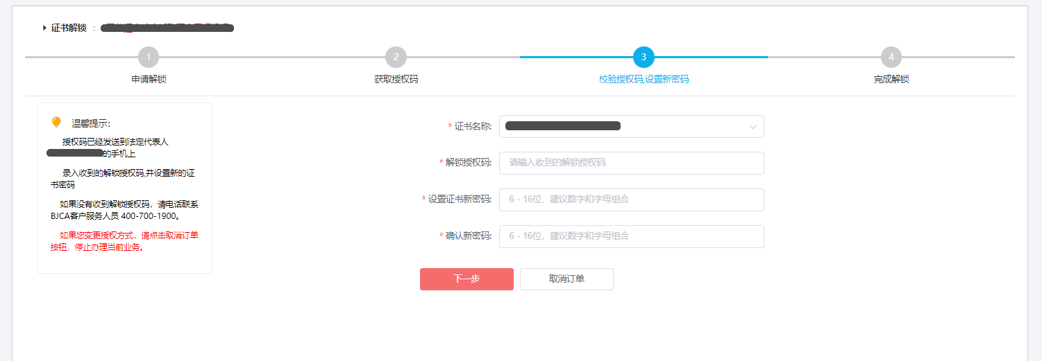
其他验证方式或第一次做解锁业务：提供三种验证身份方式，请根据企业情况选择，填好相关信息后点击“下一步”，收取解锁授权码后解锁。
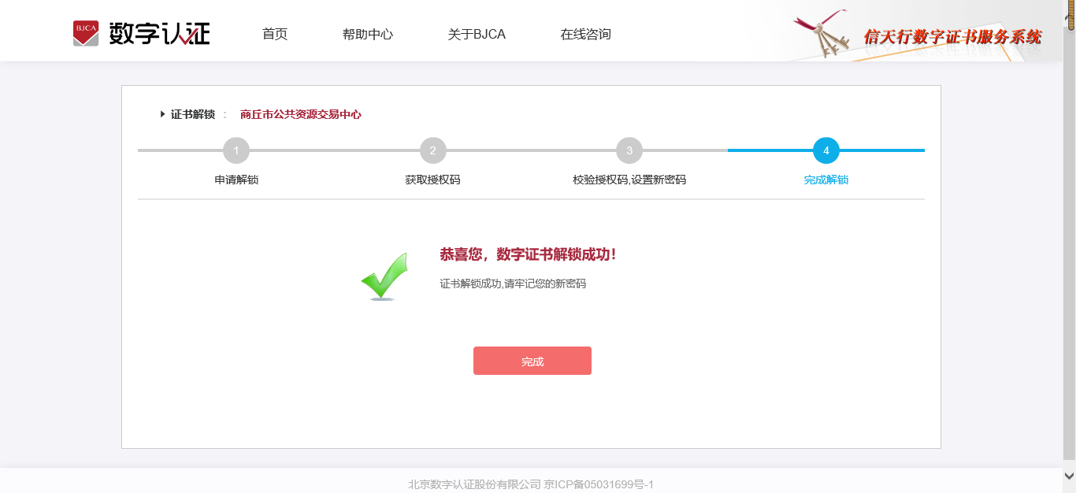

3.2验证码证书解锁
如果出现以下两种情况，需要办理证书解锁业务： 忘记密码或密码已锁死。
证书解锁
在初次办理证书时已预留手机号，可点击此处使用数字证书登录并提交短信解锁申请，具体操作说明如下：
第一步：插入USBkey介质，登录证书解锁页面，点击“提交”。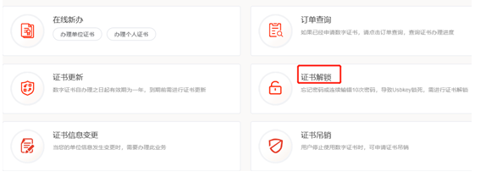
识别到证书信息后，点击“下一步”。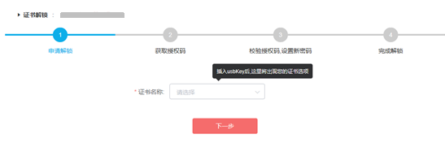
第二步：核对信息，点击“发送验证码”，点击“下一步”进行解锁。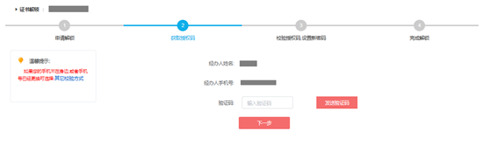
第三步：系统向预留手机号码发送验证码，用户输入验证码并重置数字证书密码。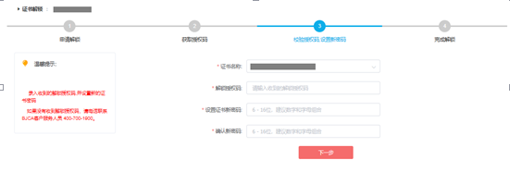
第四步：重置密码后系统提示解锁成功即可。 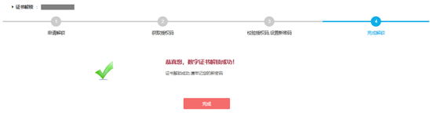
【注】此项服务免费提供。为保障安全使用证书第一次做解锁业务时，需要做身份验证（验证方式同新办一致）。

4、UKEY证书丢失补办
用户在线提交证书业务成功后，可通过订单查询实时了解证书申请状态。
第一步：通过办理业务相应网址进入新办业务的“订单查询”页面。

4.1单位用户在线补办
用户须通过办理说明向指定账号汇款后再申请证书。
办理数字证书操作步骤如下：
点击进入在线补办
第一步：提交订单
- 进入证书业务系统，点击"证书补办"选项。
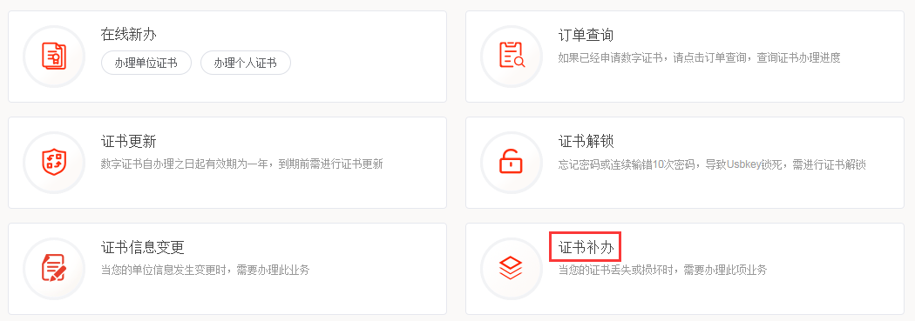
(2) 选择“单位数字证书”，输入“证件号码”，点击“查询”。
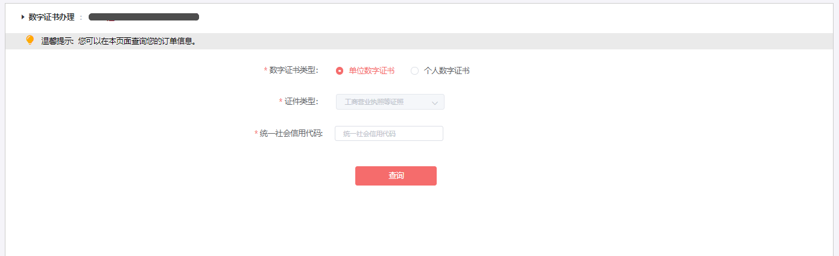
(3)点击“发送验证码”，输入手机接收到的验证码，点击“确定”。
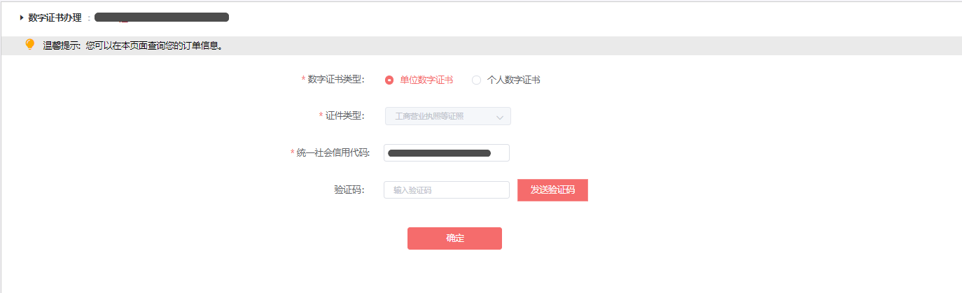
(4)找到需要补办的证书记录，点击“补办”。
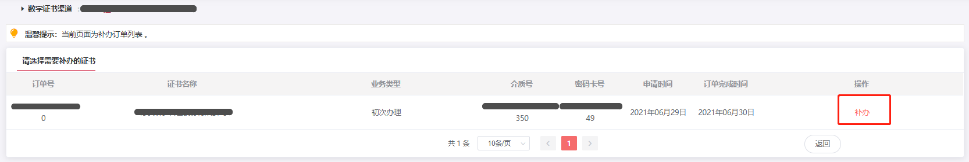
(5)按要求填写申请信息，填写完成后，勾选“我已阅读并同意”协议及政策，点击"下一步"。
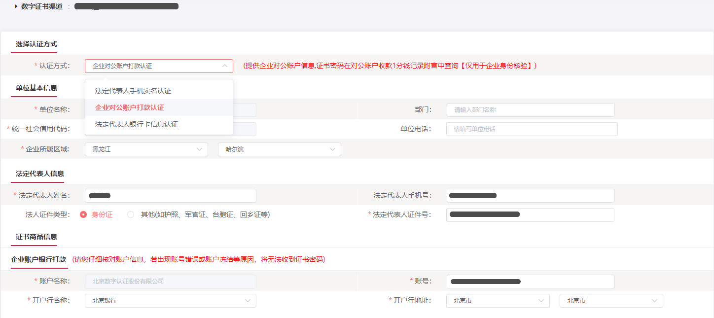
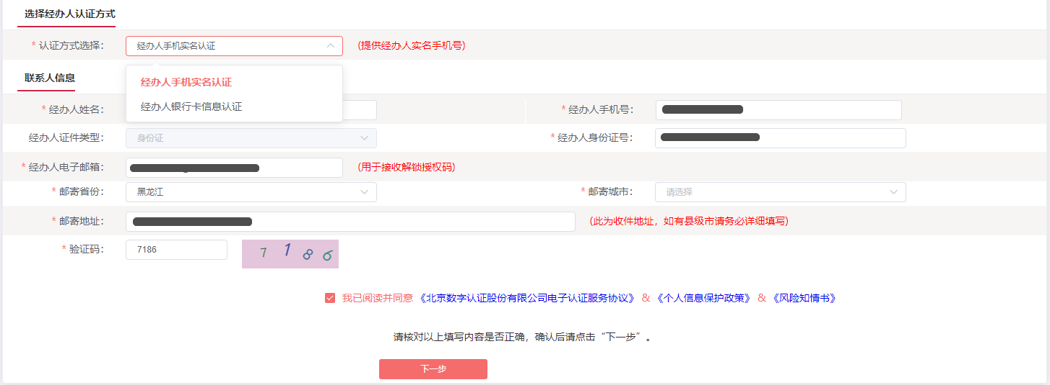
【注意】
1、企业身份认证方式
对企业身份认证提供3种方式，请各企业依照企业情况选取认证方式，证书密码根据企业选择认证方式，分别以法人手机短信或银行打款附言方式发送。
- 法人手机实名认证：提供法人实名手机号,证书密码发到法人手机；
- 法人银行卡信息认证：提供法人银行账户信息,证书密码发到法人手机；
- 企业对公账户打款认证：提供企业对公账户信息,证书密码在对公账户收款1分钱记录附言中查询。
2、发票信息
发票抬头与企业账户名称默认为证书使用单位名称，不支持修改。
3、邮寄地址
填写可接收快件的收件信息，以便我们邮寄证书Key等实体材料。
(6) 请再次确认提交信息是否正确，确认信息无误请点击"确认订单"，如发现提交信息有问题请点击"返回修改"，信息修改后再提交订单。
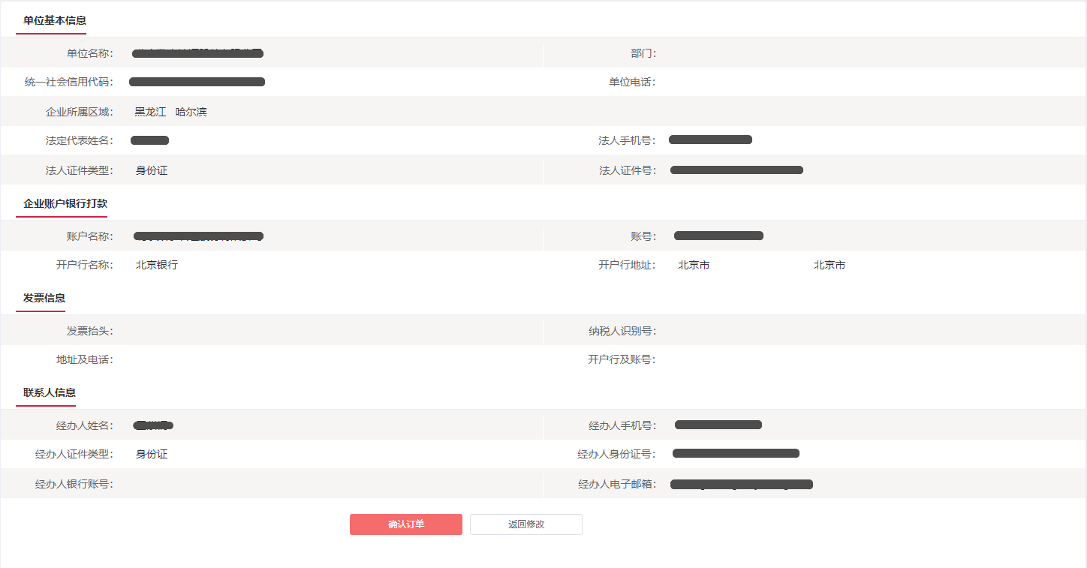
【注意】如果长时间未对页面进行操作，在首页中"订单查询"选项中，可继续操作。
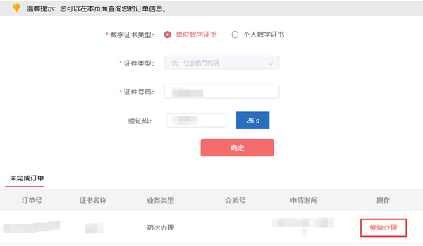
第二步：上传证件照片及付款凭证
(7)按要求添加电子版照片，加载完成后点击"确认申请"。
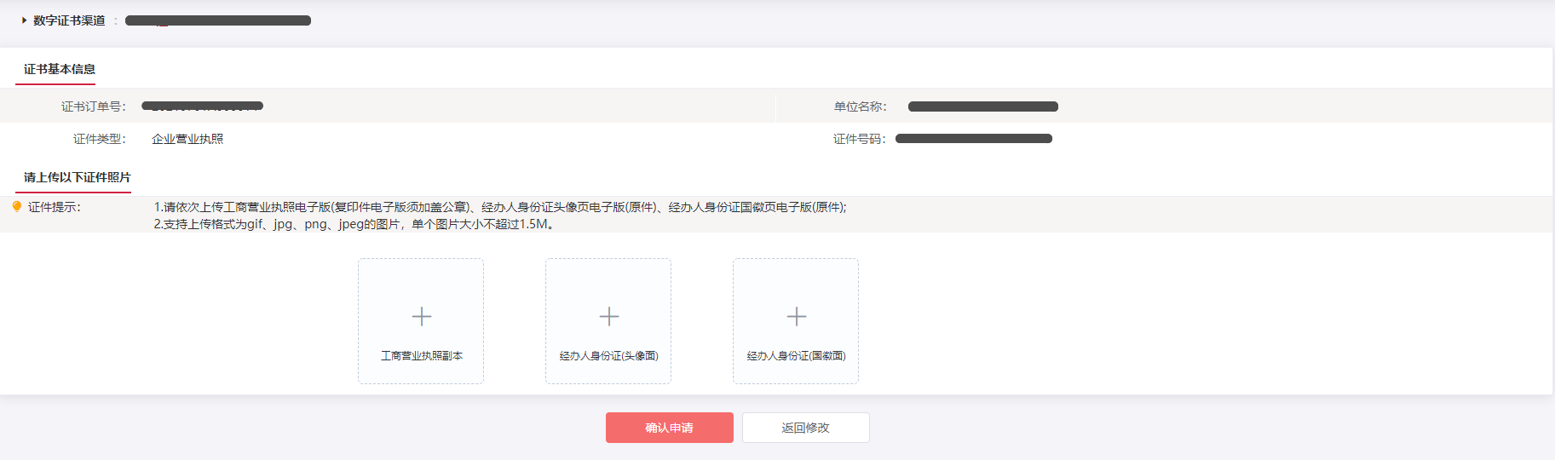
(8)确认申请后，进行签名验证。
(9)确认申请且签名后，系统提示申请成功。
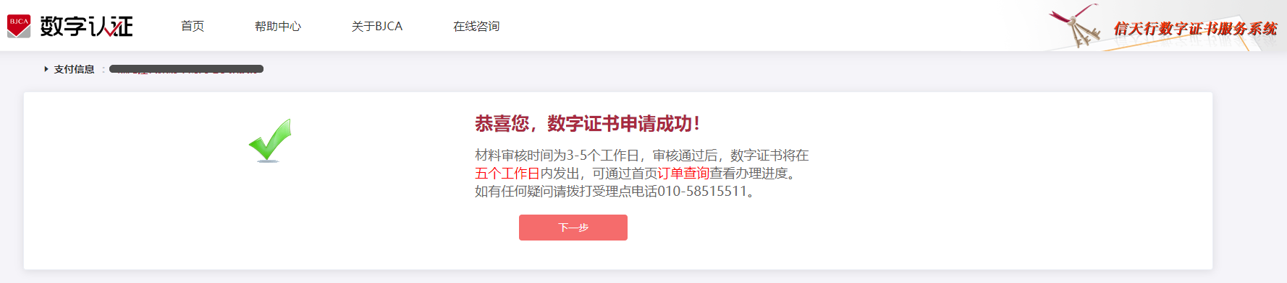
第三步：等待审核
证书申请提交后，请等待办理证书机构审核，5个工作日内用户预留的手机和邮箱会收到审核情况通知。也可通过首页"订单查询"查看办理进度。
第四步：接收证书产品
证书制作完成后，北京CA将为用户寄送证书产品，请用户注意查收。相应的证书发票我司将为您开具电子发票。

4.2个人用户在线补办
用户在线提交补办申请，北京CA制作证书并以邮寄的方式交付补办的证书，具体的申请流程如下：
点击进入在线补办
第一步：提交订单
- 进入证书在线补办业务系统，录入证件号码，点击"查询"。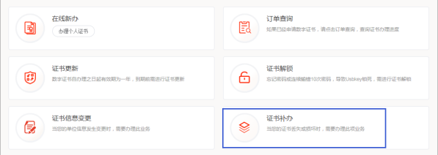
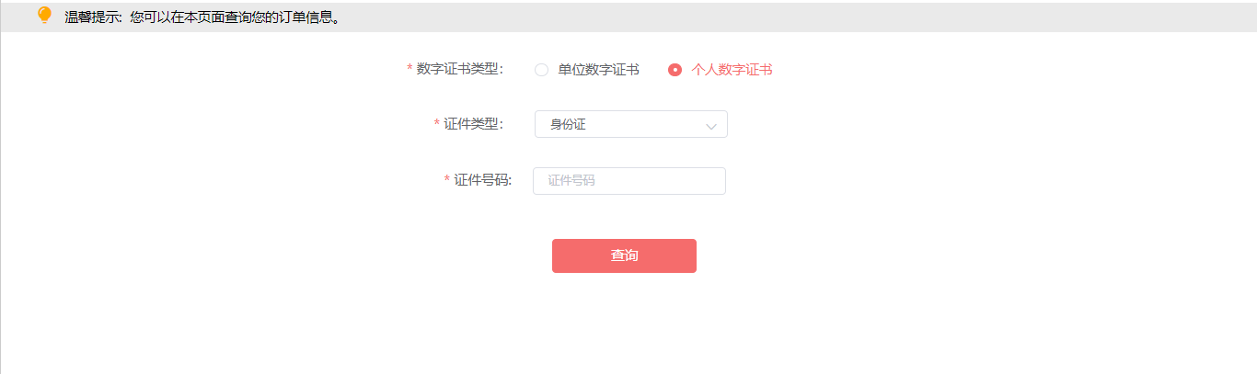
- 收到验证码后点击确定。
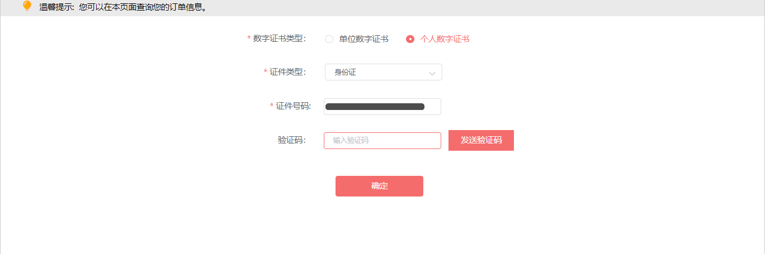
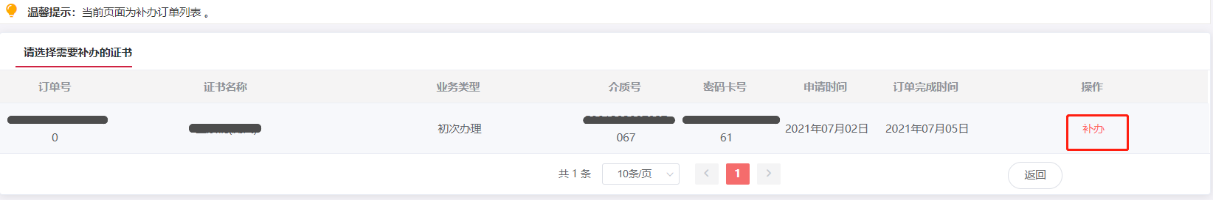
- 进入订单提交页面，系统默认读出原证书信息，信息无误请点击"下一步"，如有变更请直接修改再提交。第二步：上传证件照片
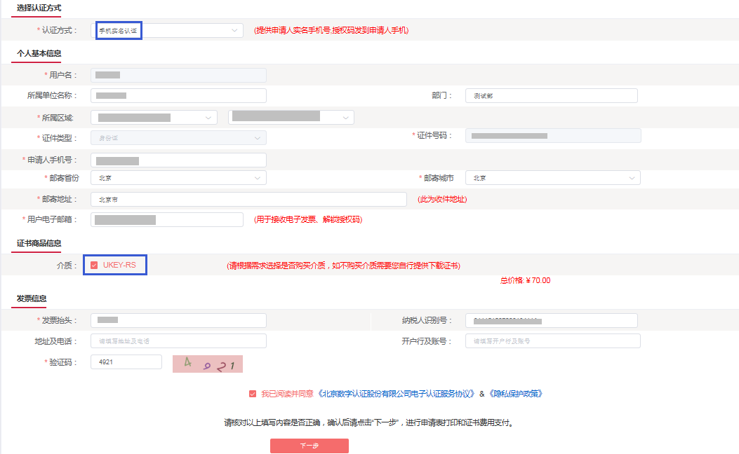
如图所示上传证件照片，点击“确认申请”后进行签名确认。
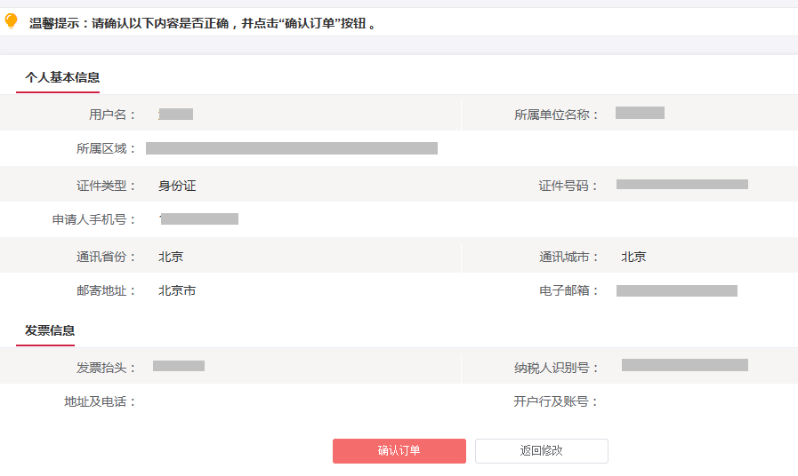

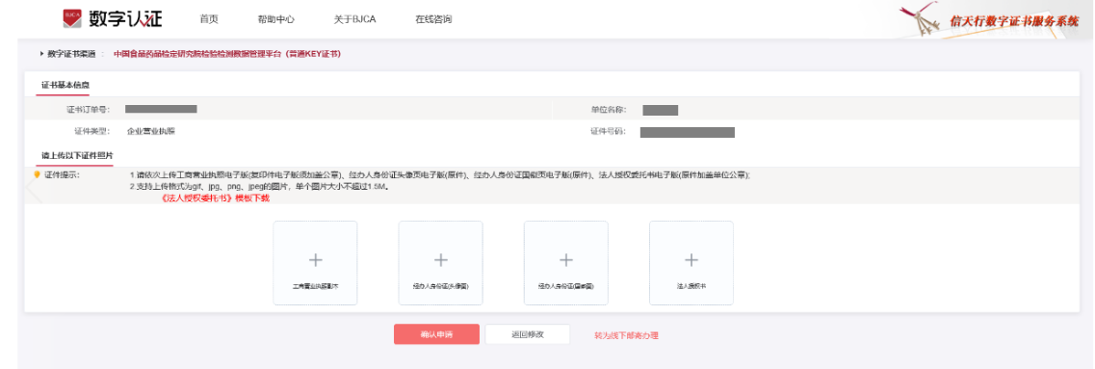

第三步：支付介质费用
签名确认后，系统将自动跳转到支付页面，此时选择支付宝方式进行支付。
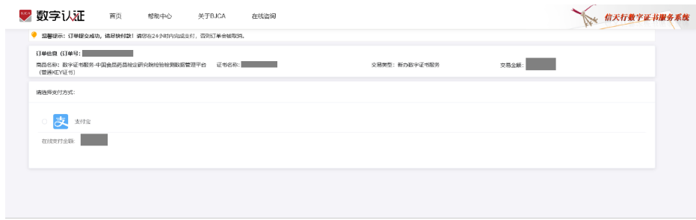
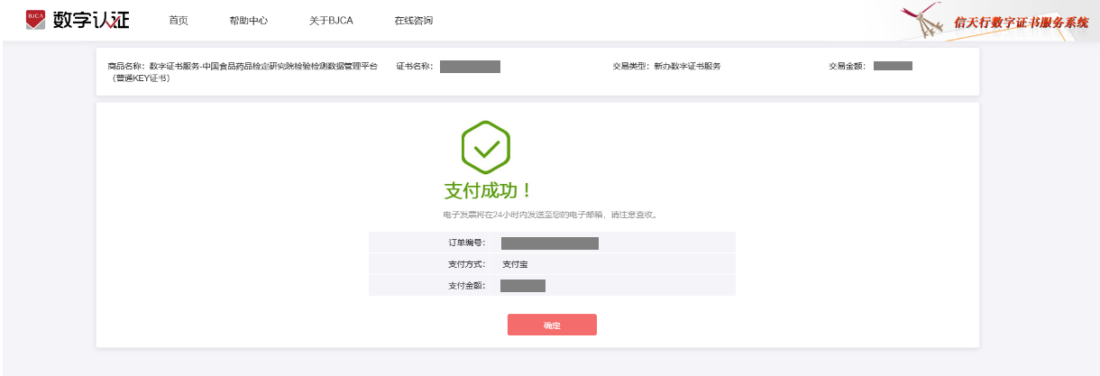

注意事项：
- 介质费用支付完成后，无需邮寄申请资料。
- 证书业务审核通知会以短信和邮件的方式发送；用户也可以进入证书业务系统，通过“订单查询”页面查询订单状态。
第四步、接收证书产品
证书制作完成后，北京CA将为用户寄送证书产品，请用户注意查收。相应的证书发票我司将为您开具电子发票。

5、UKEY证书信息变更

5.1单位用户在线信息变更
当用户信息发生变更时，您可以信息变更进入在线修改。按照页面相关提示，无需提交资料，足不出户即可自助完成。
第一步：提交订单
插入USBkey证书登录信息变更页面，显示证书名称后输入证书密码，点击“登录”。
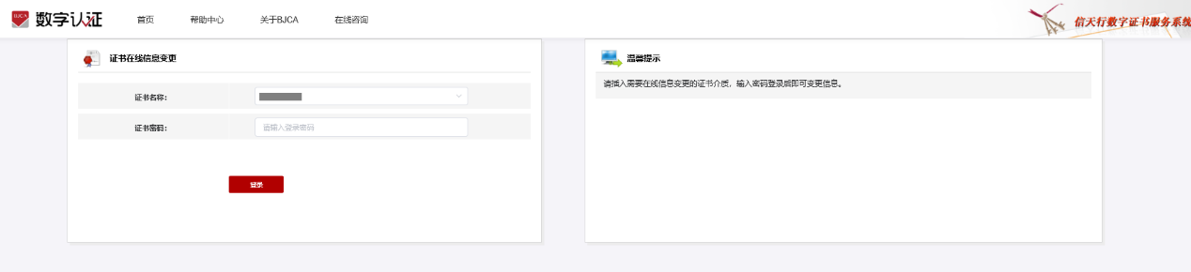
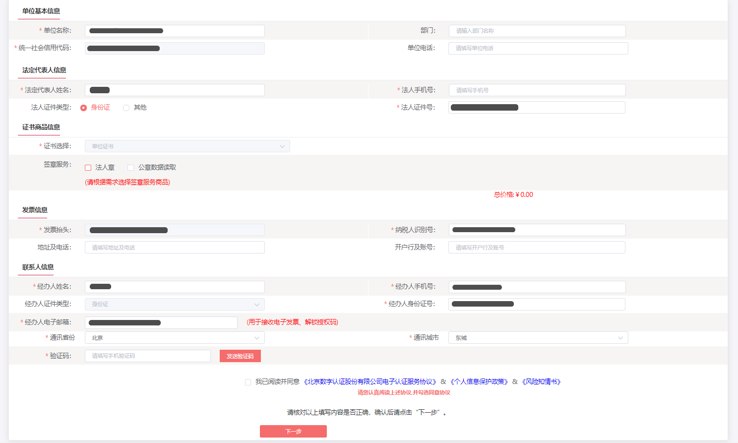
第二步：修改信息
用户自行设置需变更的信息，并进行短信校验。点击“修改”。
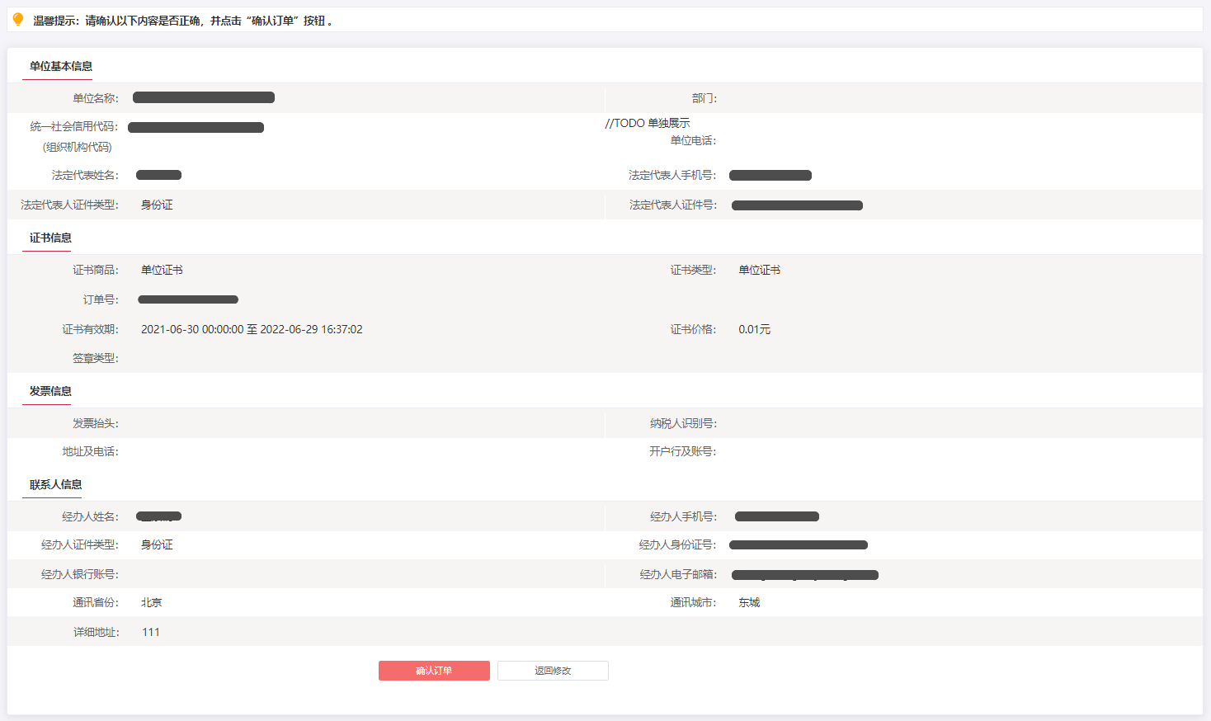

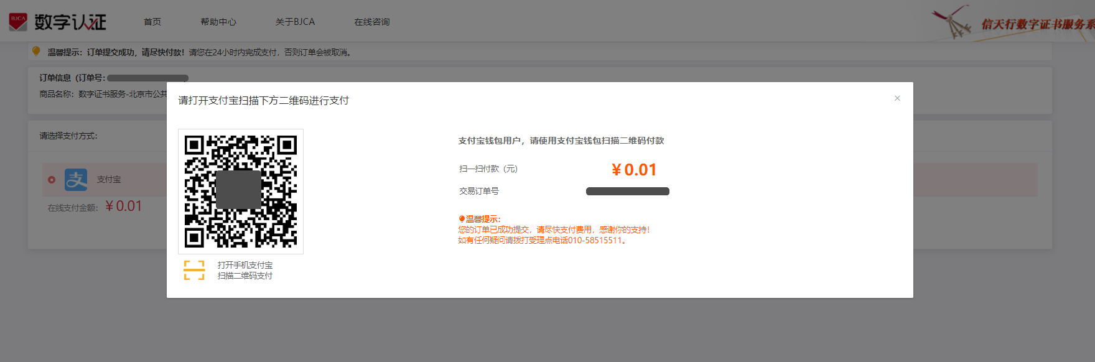

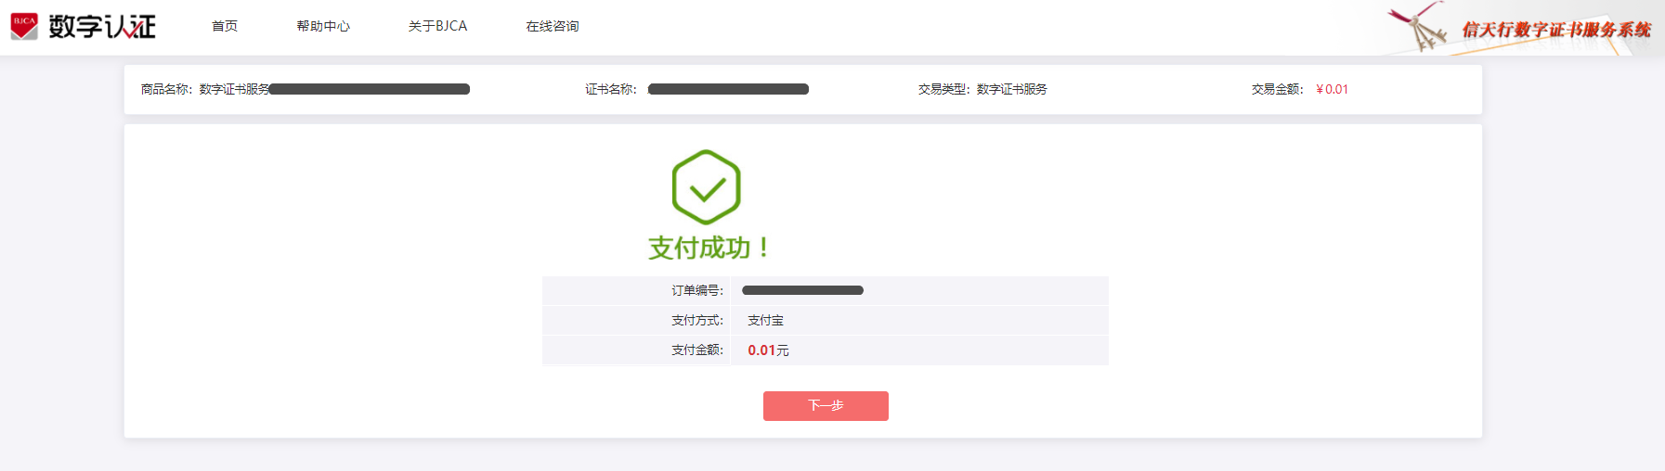
第三步：下载证书
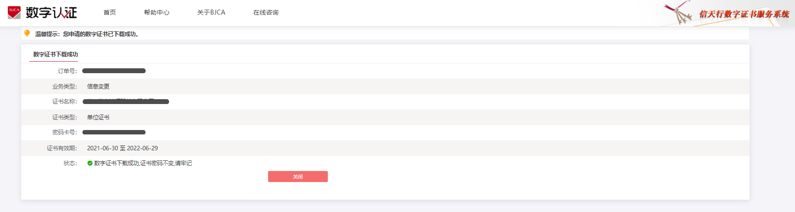

5.2个人用户在线信息变更
当用户信息发生变更时，您可以信息变更进入在线修改。按照页面相关提示，无需提交资料，足不出户即可自助完成。
第一步：提交订单
插入USBkey证书登录信息变更页面，显示证书名称后输入证书密码，点击“登录”。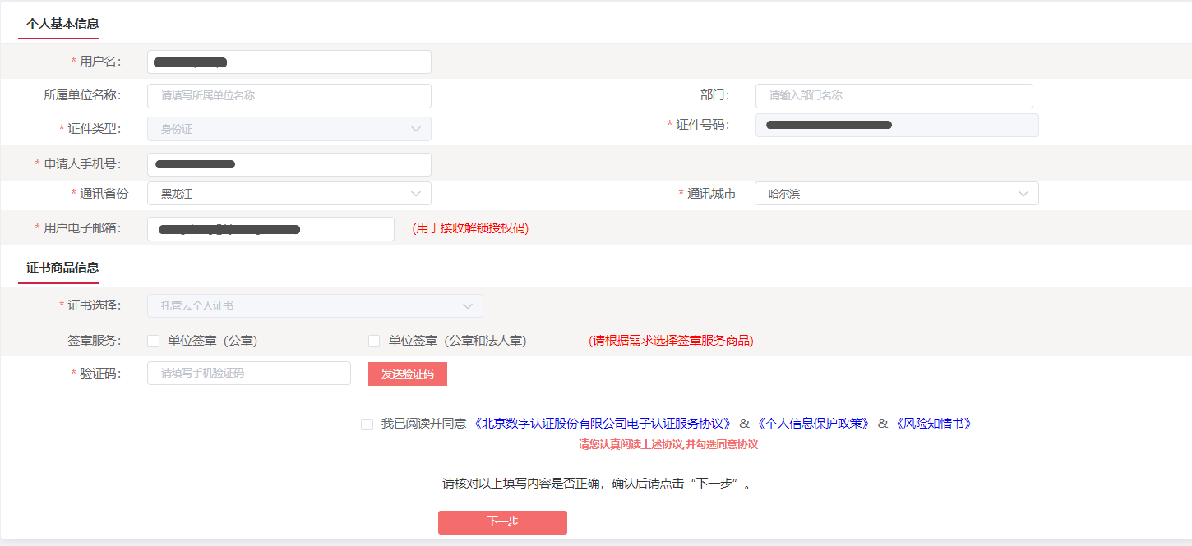
第二步：修改信息
用户自行设置需变更的信息，并进行短信校验。点击“修改”。

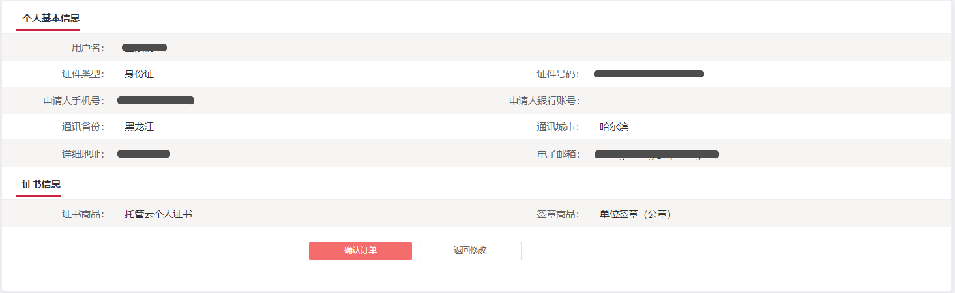
第三步：下载证书

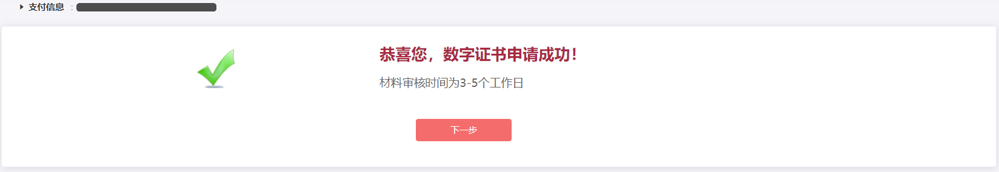

6、订单查询
用户在线提交证书业务成功后，可通过订单查询实时了解证书申请状态。
第一步：通过办理业务相应网址进入新办业务的“订单查询”页面。
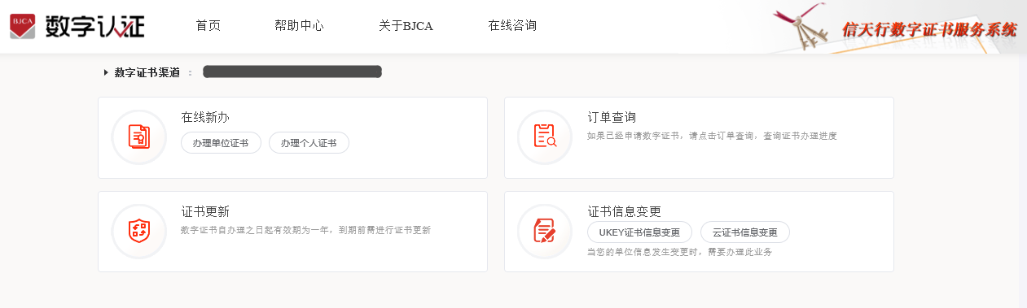
第二步：选择“单位数字证书/个人数字证书”输入相应证件号码，点击“发送验证码”将向经办人发送手机短信，输入短信中的验证码，点击“确认”可查看历史订单记录，未完成的业务，点击继续相关业务进行处理即可。
同时本页可查看密码获取方式、查看及下载发票及订单详情。
